S02-Quizz Tableaux

1. Question à Choix Multiple

Quelles sont les propositions vraies ?
Cochez le(s) bonne(s) réponse(s)
- Un tableau permet de stocker plusieurs valeurs
- Le compilateur doit absolument connaitre la taille des tableaux
- Un tableau peut stocker des entiers et des réels
- Les tableaux permettent de stocker uniquement des données de type numérique.

Quelle instruction permet d’afficher 5 ?
Soit la déclaration :

Quelle instruction permet d’afficher 5 ?
- printf("%d",notes[3]);
- printf("%d",notes[4]);
- printf("%d",notes[5]);

A quelle indice se trouve ‘j’ ?
Soit

A quelle indice se trouve le caractère ‘j’ ?
- 3
- 2
- 1
- 4
- 5
- 6

Sélectionner la boucle
Soit le tableau :

Sélectionnez la(es) boucle(s) qui affiche(nt) :
0 : janvier
1 : février
2 : mars

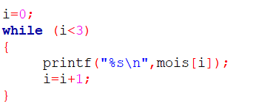

Déclarations
Cochez le(s) bonne(s) réponses :
- Déclaration d'un tableau de 5 entiers : int tab1[5];
- Déclaration d'un tableau de 3 types entier flot tab2[3] = {1,2,3};
- Initialisation de ce tableau avec les codes ASCII char texte1[ ]="Bonjour";
- Déclaration d’un tableau à deux éléments float tab2[3] = {1,2}; // les premières
- float tab2[] = {1.22,2.33,3.4,4}; // le compilateur va créer trois emplacements

Moyenne de 20 notes
Le programme suivant calcule-t-il la moyenne de 20 notes ?
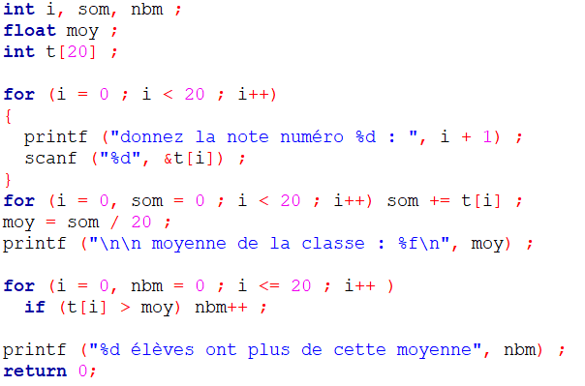

Tableaux à plusieurs dimensions
Quel(s) est (sont) le(s) bonne(s) déclaration(s) ?
1. float x[10];// Une dimension
2. float point_2D[10][2];//10 points 2D avec ses coodonnées x,y
3. float point_2D[10][3];//10 points 3D avec ses coodonnées x,y,y
4. float notes[8][6]; //6 notes pour 8 élèves
5. float notesElevesTrimestre [24][10][3]; // les notes au maxi 10 pour les 24 élèves et pour les 3 trimestres

Tableaux à plusieurs dimensions
Quelles sont les bonnes déclarations ?

- int x[3][4] = {{0,1,2,3}, {4,5,6,7}, {8,9,10,11}};

- int x[3][4] = {
{0,1,2,3},
{4,5,6,7},
{8,9,10,11}
};

- int x[2][3][4] =
{
{ {0,1,2,3}, {4,5,6,7}, {8,9,10,11} },
{ {12,13,14,15}, {16,17,18,19}, {20,21,22,23} }
};

- int x[3][4] = {0,1,2,3,4, 5, 6, 7, 8, 9, 10, 11,12}

- int x[2][2][2] = {0, 1, 2, 3, 4, 5, 6, 7, 8} ;

Affichage d’un tableau à plusieurs dimensions
Qu’affiche ce programme ?
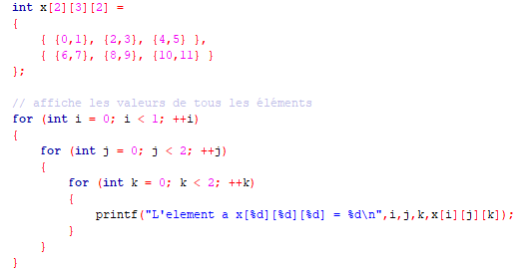

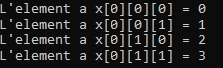
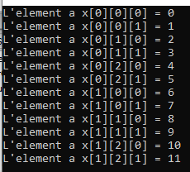
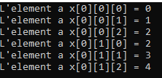
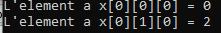

Déclarations
Cochez le(s) déclaration(s) correcte(s) :
1. char Str1[15];
4. char Str4[ ] = "arduino";
5. char Str5[8] = "arduino";
6. char Str6[15] = "arduino";
2. char Str2[7] = {'a', 'r', 'd', 'u', 'i', 'n', 'o'};

3. char Str3[7] = {'a', 'r', 'd', 'u', 'i', 'n', 'o', '\0'};

Affichage
Soit :
Qu’affiche cette ligne ?
printf("noms[3]") ;

Zhen-You
Alice
Bob
Samia

Affichage
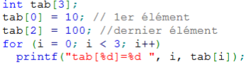
qu’affiche ce code ?

- tab[0]=0 tab[1]=4201296 tab[2]=10
- tab[0]=0 tab[1]=0 tab[2]=10
- tab[0]=0 tab[1]=1 tab[2]=10

